事例３ ＜宮之阪中央商店街：枚方市＞
様々なネットワークを活かす宮之阪中央商店街

＜連携内容＞

宮之阪中央商店街では、組合役員のネットワーク、地域との関係などを活かし、「宮之阪七夕まつり」、「みやのさか夕市」、「宮之阪サポーター制度」など、様々な事業を展開しています。連携により、商店街単独ではできないことにも取り組んでいます。

☆連携相手 事業者：枚方市ブランド向上委員会（北大阪商工会議所青年部有志を中心に組織化、以下、「向上委員会」と記載）
枚方市商業連盟青年部にぎわい隊（以下、「にぎわい隊」と記載）
枚方市地域包括支援センター、枚方市社会福祉協議会
ひらかた市民活動支援センター、みやのさかオモロ倶楽部
住 民：地域団体（自治会、協議会、子ども会、婦人会）
天の川七夕星まつりの会、有志（演奏家等）
支援機関：北大阪商工会議所、枚方市 等

１ 事業（連携）開始の経緯
宮之阪中央商店街は、枚方市役所等のある市中心部の天野川をはさんだ東部に位置しており、大型スーパーの出店を契機に形成された、同店周辺から京阪電鉄交野線の宮之阪駅周辺までの約1000ｍにわたる商店街です。
また、宮之阪中央商店街の役員が枚方市商業連盟や北大阪商工会議所の青年部の役員に就任し、活動に関わっていることから、幅広いネットワークを形成しています。商店街では、こうしたネットワークを活かし、様々な連携事業に取り組んでいます。

① 宮之阪七夕まつり
商店街では、平成元年から「宮之阪七夕まつり」を開催しており、自治会や子ども会、婦人会などの地元住民の団体や向上委員会、にぎわい隊などとともに、平成27年７月に第27回を開催しました。
これは、天野川の流れる枚方市、交野市が「七夕伝説発祥の地」と言われていることを踏まえ、地域の活性化のために祭りをしたいという地域団体の思いから始まったもので、商店街が運営のサポートをしています。当初は規模が小さかったそうですが、現在では、商店街や周辺の街路灯に笹飾りをつけ、大型スーパーの駐車場をメイン会場として飲食関係やゲームなどの露店が並び、ダンスやコンサートなどのステージイベントも行われています。天野川では、堤防沿いの遊歩道に約1,000個のろうそくを
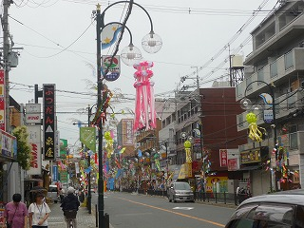 | 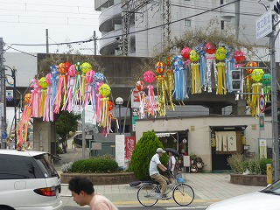
＜七夕まつりの装飾をほどこした宮之阪中央商店街＞

並べた「七夕灯路（あかりみち）」が作られ、灯篭流しも行われています。

② みやのさか夕市
「ちょっとゆるい感じで“みやのさか”で遊びませんか」、「子どもの遊び場＆大人の社交場」というキャッチコピーが目を引く「みやのさか夕市」（以下、「夕市」と記載）は、商店街内のコインパーキングを会場として、商店街内外の事業者による飲食ブースや体験ブースなどが並んでいます。フルートの生演奏が心地よいＢＧＭとなっている時もありました。自由に絵を描ける大きな模造紙やゲームなどで子どもたちも遊べるようになっており、幅広い年齢層の人が楽しんでいます。継続して開催することで夕市の認知度が高まり、来場者数が増えています。
夕市は、お金をかけずに自分達の力でできるものを行うことで、商店街で常に何かやっている状況を作りだしたいと、商店街の有志（「みやのさかオモロ倶楽部」と命名）を中心に、近隣の事業者等を巻き込んで、平成26年９月に始まりました。１月を除く奇数月の第４土曜日に開催しており、平成27年11月に第７回を迎えました。
また、コインパーキングを会場としていることから少し暗めだったのですが、自治会から照明用に提灯貸出の話がもちかけられるなど、地域と一体となって内容の充実が図られています。会場には、飲食用のテーブル、椅子が数多く配置してあり、提灯の灯りの下、出店者と来場者、あるいは、来場者同士の会話がはずんでいます。

③ 宮之阪サポーター制度
平成27年度には、買物代行やごみ出し、一時預りなどの支援を必要とする高齢者や子育て世代、イベントや清掃活動などを主催する商店街等の団体が、支援を引き受けたサポーターに対して、商店街で使用できる「宮之阪ふれｉ（愛）チケット」をお礼として渡す「宮之阪サポーター制度」を始めました。既に、女性を中心に多くの人がサポーター登録をしています。
この事業は、商店街（みやサポ事業部）が母体となり、北大阪商工会議所や枚方市社会福祉協議会などと連携して事業構築しているもので、ボランティアベース（無償）で行うのではなく、チケットの授受を行うことで、依頼者、サポーター双方の負担感をなくし、かつ、商店街で使用できるチケットにすることで、地域内に資金循環の流
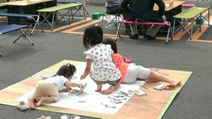 | 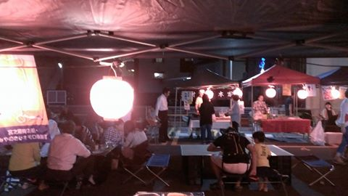
＜みやのさか夕市の様子＞

れを作るという三方よしの事業となっています。
また、「宮之阪サポーター制度」の拠点として、平成27年12月に、商店街内の空き店舗を改装した「チカラのみせ処 宮ノサポ」（以下、「宮ノサポ」と記載）を開設しました。コミュニティスペースとして地域の子育てサークルや高齢者支援団体を始め、様々な人に利用してもらい、地域活動の核となる施設を目指しています。

２ 連携のメリット
① 商業集積にとって
事業を通じて、新規顧客の獲得、売上の増加につながっています。例えば、夕市の後に、商店街内の飲食店に行く流れもできています。
また、これまで商店街と地域は、「モノ」等の売買でつながっていたのですが、宮ノサポやサポーターチケットの利用等、「コト」でつながることになり、地域と商店街の結びつきが強まっていくことが期待されています。
まちゼミ受講から夕市への出店につながった人がいるのに続き、宮ノサポでの飲食業の一時的な出店を検討する人もいます。様々な商店街事業を段階的に活用し、最終的に商店街内での開業という可能性が膨らんでいます。

② 連携相手にとって
夕市への出店が、新規顧客の開拓、売上の増加につながっているほか、地域との連携の場を得ることができています。
地域団体は、商店街の場所、力を借りて、まつりの開催や地域課題解決のためのプラットフォームができるなど、自分たちの街をより住みよい街にすることができます。
また、福祉系の団体、個人は、これまで事業のサポーター集めが難しかったものの、宮之阪サポーター制度を利用して事業を推進でき、支援者の輪が大きくなっていくことにもメリットを見出しています。

３ 連携における工夫・成功要因や課題、留意点
① ネットワークを活用し、事業内容に適した連携先を選定
宮之阪中央商店街では、数多くの幅広い連携事業を行っています。これは、「商店街のみでやろうとすると、できることは限られるが、外部と連携することで、商店街でできること以上のことができる。外部からの参加が大事。」という意識が根底にあり、様々な連携相手のノウハウを活かした事業展開が可能となっているのです。また、既につながりがあることなどから、事業開催日のみならず、頻繁に関係者に連絡を取っており、ニーズ、不満を聞きだし、内容の充実や改善につなげています。

② 商店街事業に対する意識の変化
商店街組織内に事業部を設立して、商店街事業を行うよう体制を変えたところ、事業実施の効率化、地域の諸団体や住民との連携を深めながら活動していくなど、役員の意識が変わりました。
また、夕市では、商店街全体でやろうとすると事業の立ち上げに時間がかかるので、素早く立ち上げられるよう、有志で事業を行っており、自発的な参加を呼びかけています。また、この動きを可能にするためにも、低コストで事業を運営しています。

③ 地域との関係を深め、事業を進化させる
七夕まつり開始時点から、地域との関係ができていますが、さらにその関係を深められるよう、留意しています。例えば、宮ノサポの改装を業者に依頼したり、商店街のみで行うのではなく、地域を巻き込んで行いました。このように関係づくりを深め、施設を地域のものという意識を持ってもらった後に、利用を開始することで、多くの利用希望者を集めることができています。
また、夕市では、提灯貸出以外にも、模造紙や夕市開催を示すのぼりの設置、会場での商店街の店舗紹介のＤＶＤ上映なども、地域からの提案によるものです。
地域との関係を深めることで、事業内容も改善されています。

４ 今後の方向性
七夕まつりの規模が大きくなったように、夕市への出店希望者も増加し、また、ステージイベントなど、新たな試みも行われるなど、事業を拡充しながら、継続させていく方針です。
また、宮之阪サポーター制度や宮ノサポの運用もこれから本格化するので、事業の定着、地域住民のみならず商店街の新しい担い手も発掘しようと考えています。
地域の核として頼りになる、必要とされる商店街へのますますの進化が期待されます。

＜宮之阪中央商店街ブログ＞
http://miyanosaka.blog60.fc2.com/
＜宮之阪中央商店街ホームページ＞
http://www.eonet.ne.jp/~miyanosaka/
＜チカラのみせ処 宮ノサポフェイスブック＞
https://www.facebook.com/miyanosapo
＜みやのさかオモロ倶楽部フェイスブック＞
https://www.facebook.com/miyanosakaomorokurabu/
（取材時点：平成28年３月）

